Příloha č. 3 k obecně závazné vyhlášce obce Lošany, kterou se vydává požární řád

- Přehled zdrojů vody přirozených a umělých vodních zdrojů určených pro hašení požárů z nařízení kraje

Typ zdroje vody | N | E | Adresa
1 Vodní plocha-přehrada/rybník | 49.9969197N | 15.1249564E | Lošany

- Přehled zdrojů vody určených pro hašení požárů stanovených nad rámec nařízení kraje

Typ zdroje vody | N | E | Adresa
Hydrant nadzemní | 49.9982556N | 15.1228186E | Lošany čp. 3
Hydrant nadzemní | 49.9968194N | 15.1257508E | Lošany čp. 33
Hydrant nadzemní | 50.0009372N | 15.1274856E | Lošany čp. 42
Hydrant nadzemní | 49.9951442N | 15.1251178E | Lošany čp. 46
Hydrant nadzemní | 49.9991939N, | 15.1266878E | Lošany čp. 70
Hydrant nadzemní | 49.9925144N | 15.1244297E | Lošánky čp. 5
Hydrant nadzemní | 49.9920128N | 15.1252856E | Lošánky čp. 26

- Lokality obce s vyznačením zdrojů vody pro hašení požárů, čerpacích stanovišť a možnosti příjezdu k nim

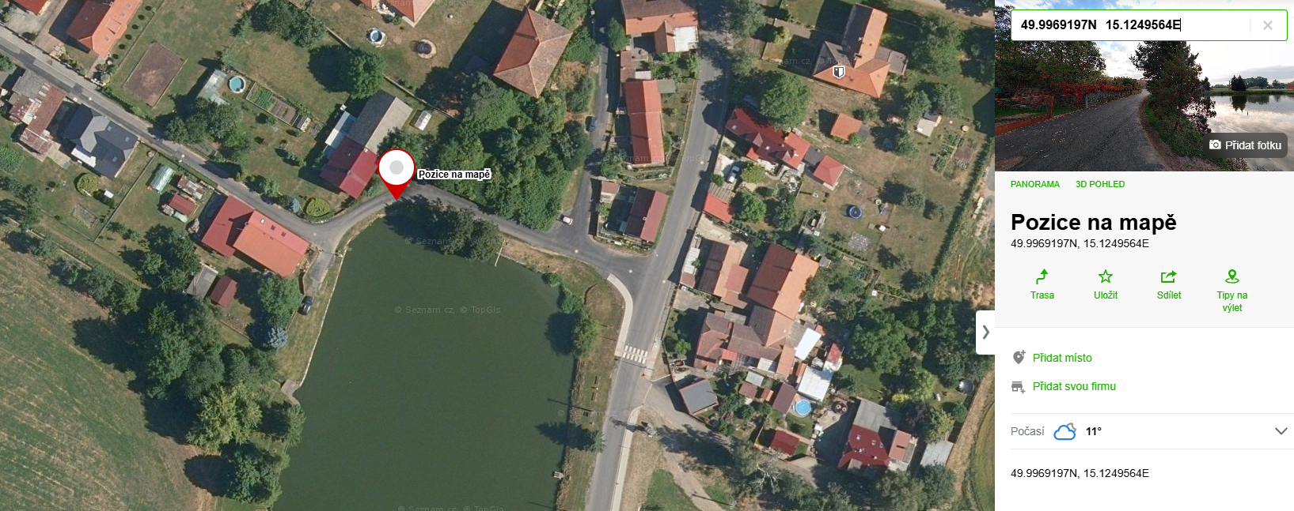
Rybník Lošany

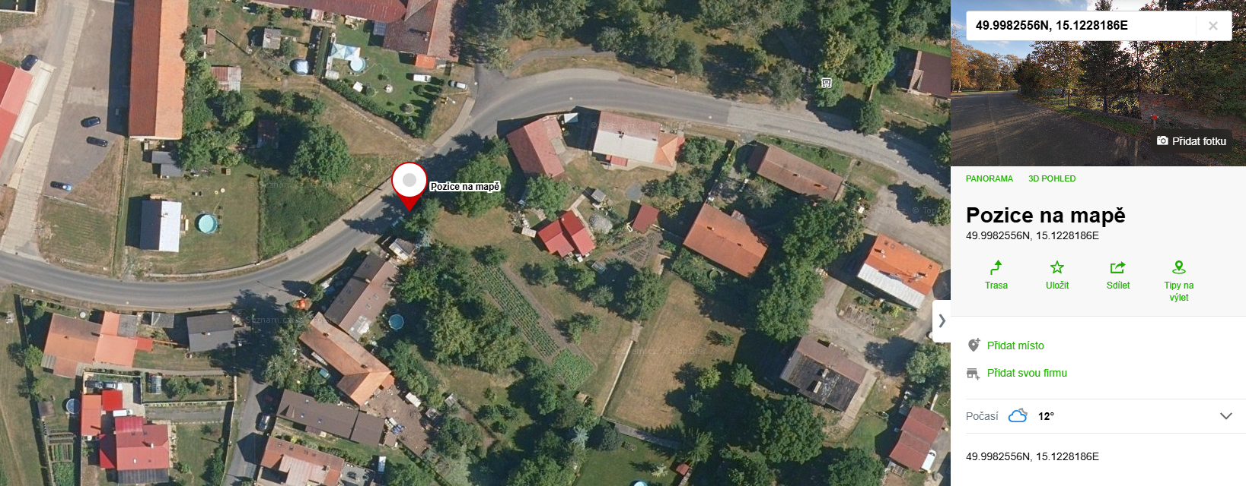
Nadzemní hydrant Lošany čp. 3

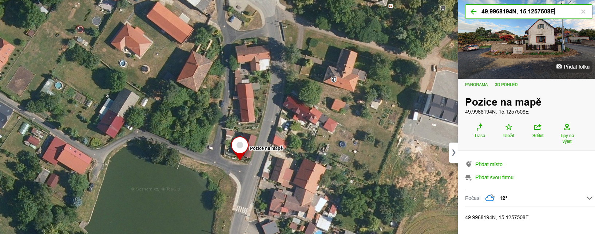Nadzemní hydrant Lošany čp. 33

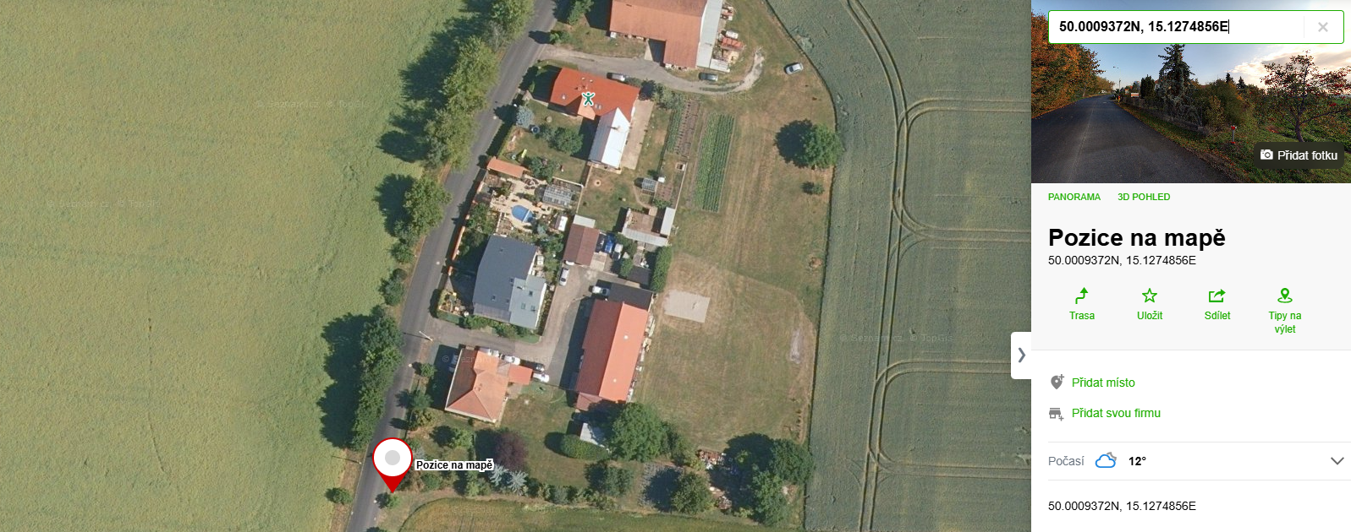
Nadzemní hydrant Lošany čp. 42

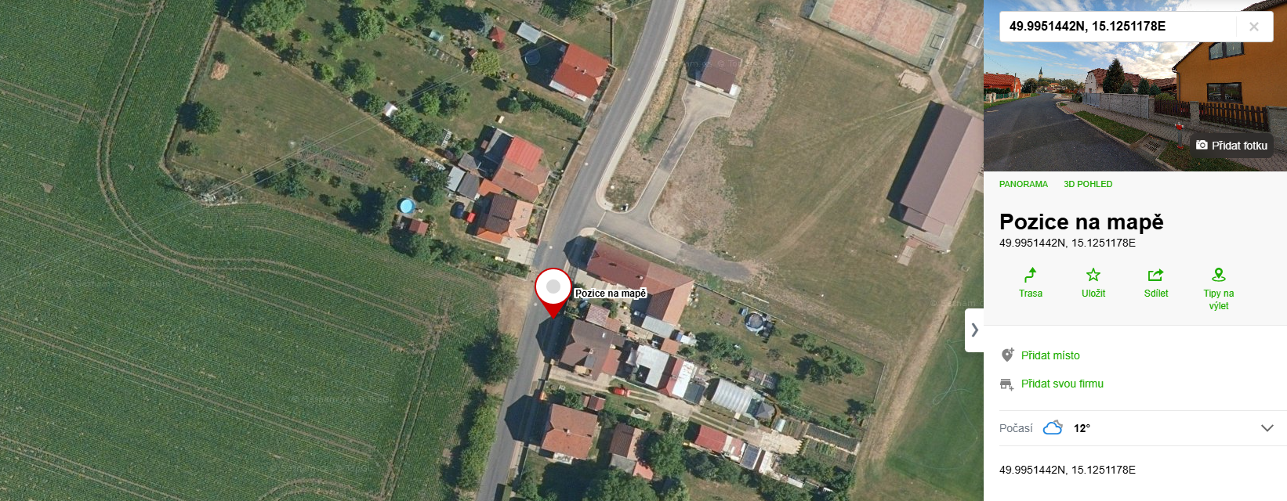Nadzemní hydrant Lošany čp. 46

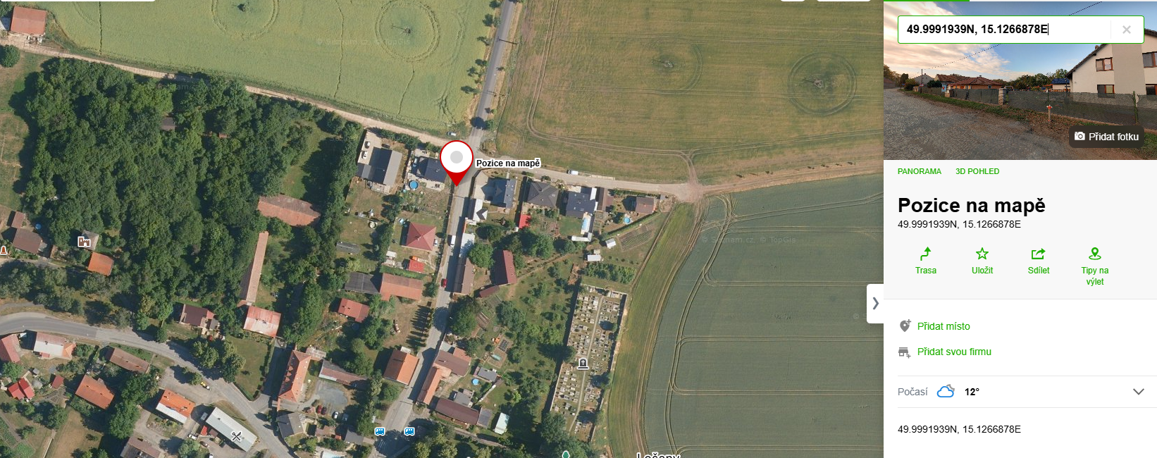Nadzemní hydrant Lošany čp. 70

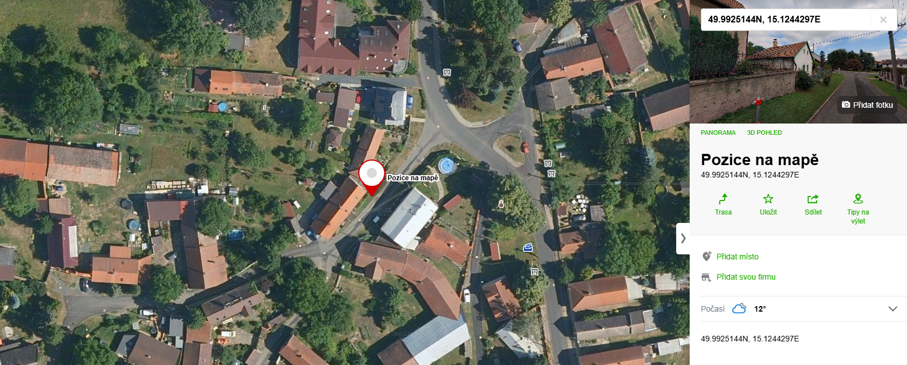Nadzemní hydrant Lošánky čp. 5

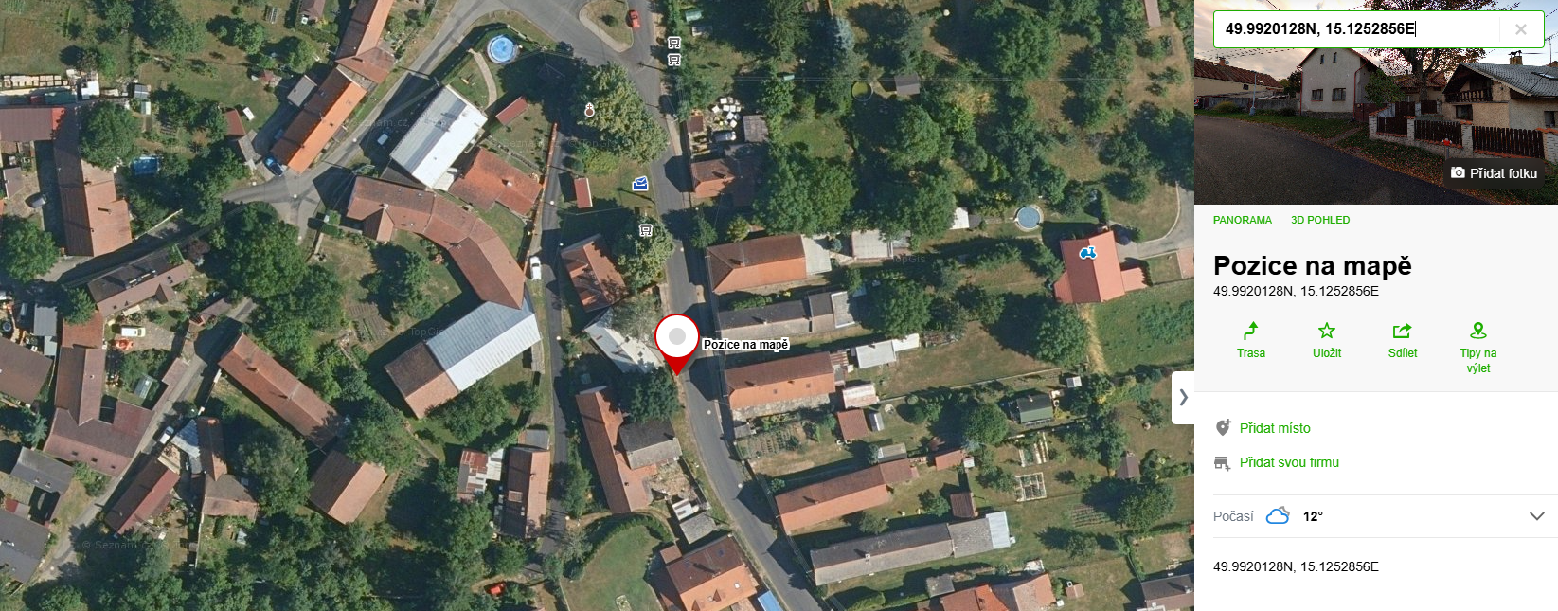Nadzemní hydrant Lošánky čp. 26

